МДОУ «Детский сад «Дюймовочка»
г. Переславль-Залесский

Фестиваль летних тематических мероприятий с воспитанниками

Конспект тематического мероприятия для детей подготовительных групп на тему:
«Александр Невский – защитник земли Русской»
Составила и провела
Терентьева О.А.
воспитатель подготовительной группы «Незабудка»

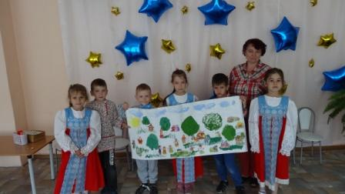

Ход мероприятия:
- Беседа о России. Моделирование ситуации: воспитатель одевает шляпу, лёгкий шарф, очки и беседует с детьми. Представьте себе, что я иностранка, приехала из другой страны. Расскажите мне о России. (Ответы детей). Любите ли вы свою страну? (Слайд №1).
- Стихотворение читает ребёнок:
Люблю тебя, моя Россия,
За ясный свет твоих очей,
За ум, за подвиги святые,
За голос звонкий, как ручей.
Люблю всё то, что называют,
Одним широким словом Русь.
- Воспитатель: «А много ли городов в России? Назовите их. Как называется город, в котором вы живёте? (Слайд №2). Назовите исторические места в городе Переславле – Залесском, которые вы посоветуете посетить туристам.» После ответов детей иностранка преображается в воспитателя.
- Русская народная игра «Золотые ворота».
- Воспитатель: «В Переславле – Залесском на Красной площади находится памятник А. Невскому. (Слайд №3). Скажите, дети, кто такой А. Невский? (Ответы детей).
- Рассказ Воспитателя о детстве А. Невского. (Русский князь
А. Невский родился 13 мая 1221 года в нашем городе, в городе Переславле – Залесском, в теремах на Красной площади, в семье новгородского князя Ярослава. Мальчика назвали Александром, что означает «защитник». Уже в три года его уже посадили на коня, дали в руку сначала деревянный меч и начали обучать Александра владеть оружием. В те времена мальчиков сразу учили защищать себя и других, воспитывали их защитниками своей земли. Чуть позже Александра обучили грамоте. Когда ему исполнилось 16 лет, отец доверил ему княжить в городе Новгороде.
(Слайд № 4).

- Чтение рассказа о битве на реке Неве. В то время у нашей Родины - Руси было очень много врагов. Сначала напали на Новгород, в котором правил князь Александр, шведы. Шведский король собрал сильное войско и послал его завоевать русские земли. Шведские захватчики приплыли на огромных ладьях по реке Неве. Очень испугались новгородцы, никак они не надеялись с малым войском отбить сильного врага. Но, несмотря на это, князь Александр решает собрать войско и выступить против шведского короля. Он поднимает всех русских людей на защиту родной земли. Александр рано утром незаметно подошел к вражескому лагерю, который находился на реке Неве. Он напал неожиданно, когда шведы отдыхали и не ждали нападения. (Слайд №5).

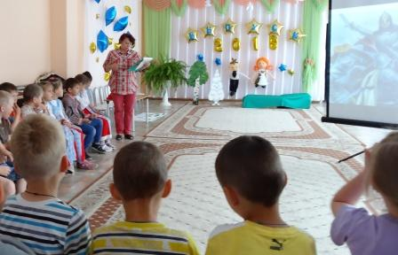

Самоотверженно сражались русские воины, но только к вечеру одолели врага. Князь Александр с победой вернулся домой. С тех пор к имени Александр благодарные люди добавили ещё одно слово. Какое? (ответы детей) Александр Невский. Было Александру в ту пору всего 20 лет. Много подвигов и добрых дел совершил он за свою жизнь. Вы можете об этом узнать из книг и фильмов.
Всю свою жизнь Александр Невский посвятил освобождению Руси от иноземных захватчиков. Он выполнил свою задачу. Сохранил Русь
Русские люди любят и почитают князя Александра Невского.
- Ребёнок читает стихотворение.
Сотни лет прошли с той были,
Многие ушли - как дым...
А вот князя не забыли -
Он великим стал святым!
Воспитатель: «Русская царица Екатерина I учредила орден Александра Невского, которым награждают выдающихся военачальников. (Слайд № 6).
- Русская народная игра «Шатёр».

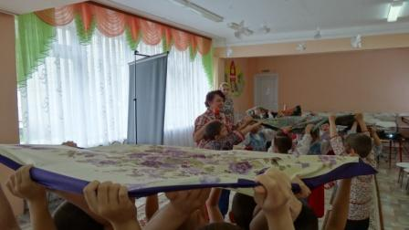

- Коллаж «Богатыри Русские» (коллективная работа).
- Итог мероприятия, фото на память.

